

Promóciós kód:
MMK15

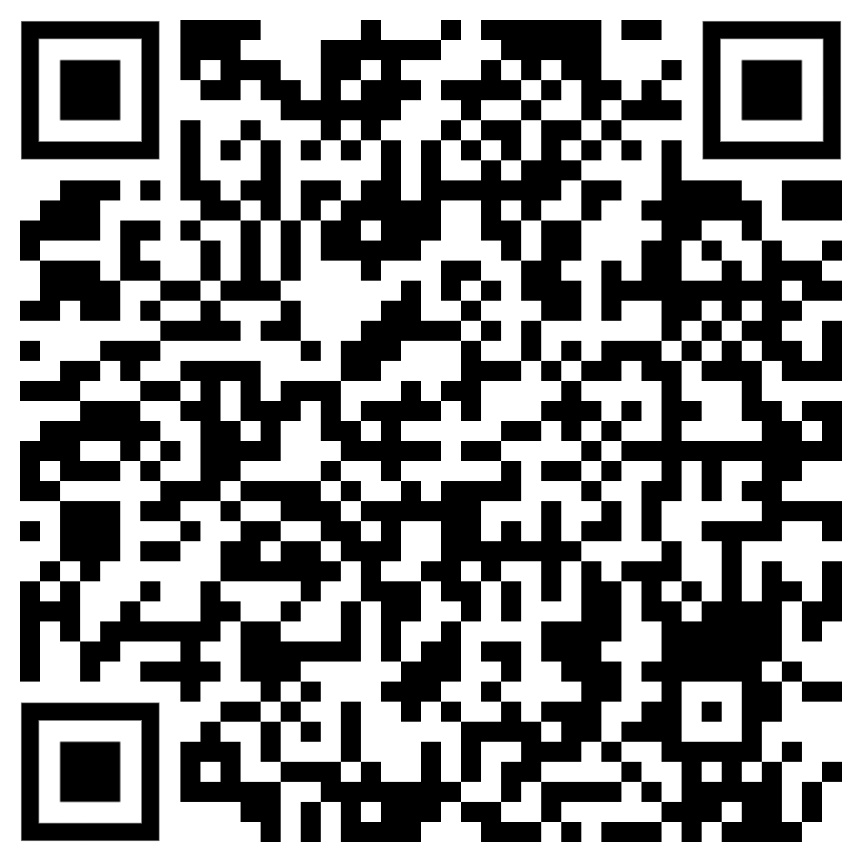
Dolgozói kedvezmény
- A dolgozói kedvezmény mértéke 15% (amelytől a szállodák saját hatáskörükön belül eltérhetnek) a szállásfoglalásból és 10% a cateringből
- A kedvezmény promóciós kóddal érvényesíthető
- A Hunguest Hotels egy alkalmazott számára egyidejűleg legfeljebb két szoba erejéig garantálja a kiemelt ajánlatok elérhetőségét
- A kedvezmények más akciókkal nem vonhatóak össze. A promóciós kód kiemelt időszakokban (ünnepek, fesztiválok stb.) is érvényesíthető – kapacitástól függően.
- Foglalás során 50% előlegfizetés szükséges
- A kedvezmény a Hunguest Zrt. weboldalán, a foglalás időintervallumában elérhető összes ajánlatra érvényesíthető
- A foglalás igazolással a Mérnök Igazolvány bemutatásával történik

